一、选择题
1．汽车在水平地面上转弯时，地面的摩擦力已达到最大，当汽车速率增为原来的2倍时，则汽车转弯的轨道半径必须( )
A．减为原来的
B．减为原来的
C．增为原来的2倍
D．增为原来的4倍
解析：选D．汽车在水平地面上转弯，向心力由静摩擦力提供．设汽车质量为m，汽车与地面的动摩擦因数为μ，汽车的转弯半径为r，则μmg＝m，故r∝v²，故速率增大到原来的2倍时，转弯半径增大到原来的4倍，D正确．
2.如图所示，撑开带有水滴的伞，使其绕着伞柄在竖直面内顺时针旋转，伞面上的水滴随伞做曲线运动．若有水滴从伞面边缘最高处O点飞出，则水滴飞出伞面后的运动可能是( )
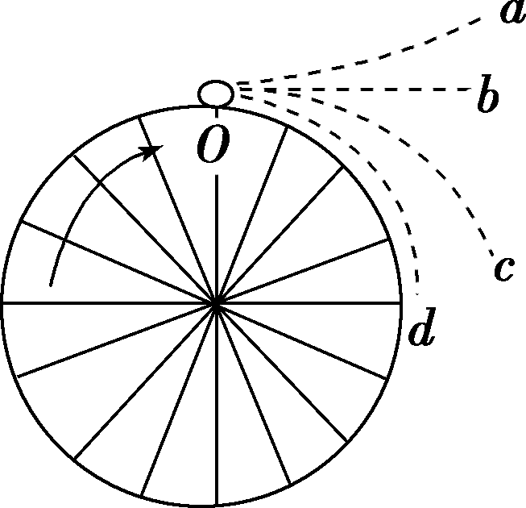

A．沿曲线Oc做曲线运动
B．沿直线Ob做匀速直线运动
C．沿曲线Oa做曲线运动
D．沿圆弧Od做匀速圆周运动
解析：选A．水滴从伞面边缘最高处O点飞出做离心运动，提供向心力的附着力突然消失，由于惯性将沿切线方向飞出，过O点的切线水平，故飞出时具有水平初速度，飞出后水滴受重力作用，若忽略空气阻力，水滴做平抛运动，曲线Oc是可能的运动轨迹，选项A正确．
3．2013年元旦前夕，备受全球瞩目的京广高铁全线贯通，全程2 298 km，列车时速达到350 km以上．为解决火车高速转弯时不使外轨受损这一难题，你认为以下措施可行的是( )
A．减小内外轨的高度差
B．增加内外轨的高度差
C．减小弯道半径
D．增大弯道半径
解析：选BD．把火车转弯近似看成是做匀速圆周运动，增加内外轨的高度差，尽可能使轨道平面对火车的支持力与火车重力的合力提供向心力，可有效减小火车对外轨的侧向挤压，B正确；同时，尽可能增大弯道半径，减小火车转弯时的向心力也能起到保护外轨的作用，D正确．
4．中央电视台《今日说法》栏目报道了一起发生在湖南长沙某区湘府路上的离奇交通事故．家住公路拐弯处的张先生和李先生在三个月内连续遭遇七次大卡车侧翻在自家门口的场面，第八次有辆卡车冲撞进李先生家，造成三死一伤和房屋严重损毁的血腥惨案．经公安部门和交通部门协力调查，画出的现场示意图如图所示．交警根据图示作出以下判断，你认为正确的是( )
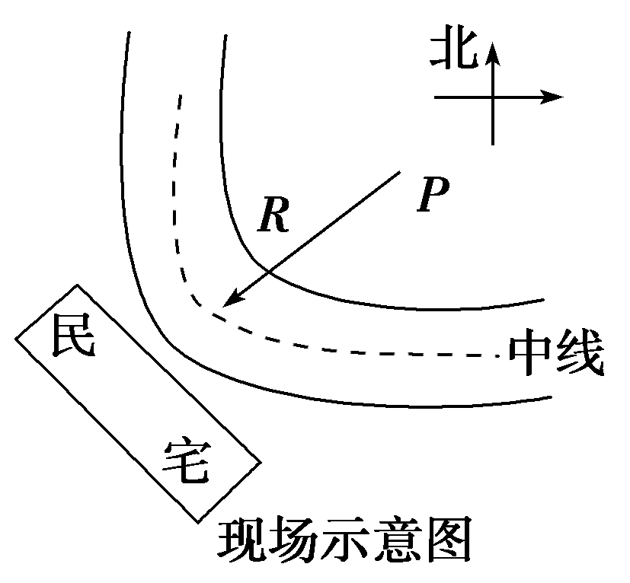
A．由图可知汽车在拐弯时发生侧翻是因为车做离心运动
B．由图可知汽车在拐弯时发生侧翻是因为车做向心运动
C．公路在设计上可能内(东)高外(西)低
D．公路在设计上可能外(西)高内(东)低
解析：选AC．汽车进入民宅，远离圆心，因而车做离心运动，A对，B错．汽车在水平公路上拐弯时，静摩擦力提供向心力，此处，汽车以与水平公路上相同速度拐弯，易发生侧翻，摩擦力不足以提供向心力；也可能是路面设计不太合理，内高外低．重力沿斜面方向的分力背离圆心而致，C对，D错．
5.如图所示，将完全相同的两个小球A、B，用长L＝0.8 m的细绳悬于以v＝4 m/s向右匀速运动的小车顶部，两球与小车前后壁接触，由于某种原因，小车突然停止运动，此时悬线的拉力之比F_{B}∶F_{A}为(g＝10 m/s²)( )
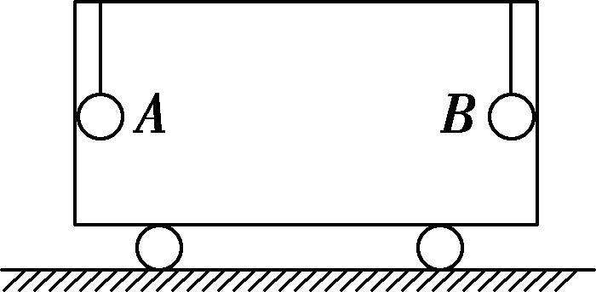

A．1∶1 B．1∶2
C．1∶3 D．1∶4
解析：选C．小车突然停止运动后，小球A从最低端开始向右做圆周运动，即F_{A}－mg＝m，F_{A}＝mg＋m＝30m；小车突然停止运动后，小球B也立刻静止，故F_{B}＝mg＝10m.所以F_{B}∶F_{A}＝1∶3，C对．
☆6.如图所示，一只光滑的碗水平放置，其内放一质量为m的小球，开始时小球相对于碗静止于碗底，则下列哪些情况能使碗对小球的支持力大于小球的重力( )
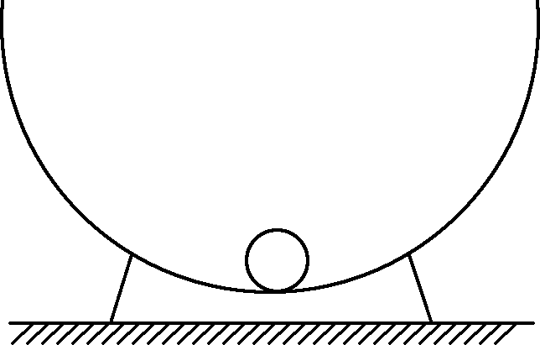

A．碗竖直向上做加速运动
B．碗竖直向下做减速运动
C．碗竖直向下做加速运动
D．当碗和小球由水平匀速运动而碗突然静止时
解析：选ABD．碗竖直向上做加速运动或向下做减速运动，加速度方向均向上，小球处于超重状态，对碗的压力都大于它的重力；碗竖直向下做加速运动，加速度方向向下，小球处于失重状态，对碗的压力小于它的重力；当碗由水平匀速运动而突然静止时，小球从最低端向上做圆周运动，向心力竖直向上，即碗对球的支持力大于它的重力，所以A、B、D正确．
7．质量为m的物体随水平传送带一起匀速运动，A为传送带的终端皮带轮，如图所示，皮带轮半径为r，要使物体通过终端时能水平抛出，皮带轮的转速至少为( )
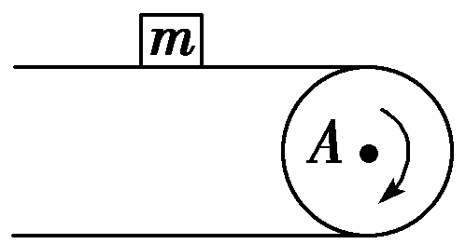
A． B．
C． D．
解析：选A．若物体通过终端能水平抛出，说明到达皮带轮时刻，物体与皮带轮间无相互作用力，即重力充当向心力，则mg＝，即v＝，而n＝＝＝ .
8.如图所示，一倾斜的匀质圆盘绕垂直于盘面的固定对称轴以恒定的角速度ω转动，盘面上离转轴距离2.5 m处有一小物体与圆盘始终保持相对静止．物体与盘面间的动摩擦因数为(设最大静摩擦力等于滑动摩擦力)，盘面与水平面的夹角为30°，g取10 m/s².则ω的最大值是( )
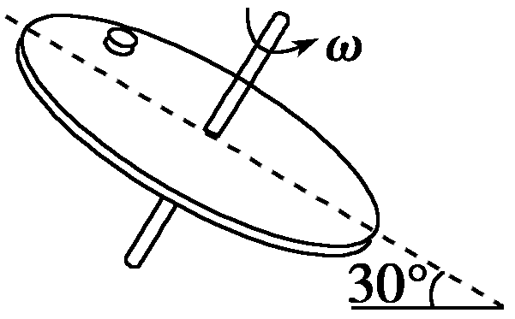
A． rad/s B． rad/s
C．1.0 rad/s D．0.5 rad/s
解析：选C．考查圆周运动的向心力表达式．当小物体转动到最低点时为临界点，由牛顿第二定律知，μmgcos 30°－mgsin 30°＝mω²r解得ω＝1.0 rad/s，故选项C正确．
9．地球可以看做一个巨大的拱形桥，桥面的半径就是地球的半径(约为6 400 km)．地面上有一辆汽车在行驶，已知汽车的速度越大，地面对它的支持力就越小．当汽车的速度达到下列哪个值时，地面对车的支持力恰好为零( )
A．0.5 km/s B．7.9 km/s
C．11.2 km/s D．16.7 km/s
解析：选B．若地面对车的支持力恰好为零，那么车的重力提供向心力，即mg＝mv²/r，所以v＝＝ m/s＝7.9×10³ m/s＝7.9 km/s.
二、非选择题
10. (2014·孝感高一检测)如图所示，长度L＝1.0 m的绳系一小球在竖直面内绕固定点O做圆周运动，小球的质量m＝1 kg，半径不计．若小球在通过最低点时的速度大小v＝4 m/s，试求：(取g＝10 m/s²)
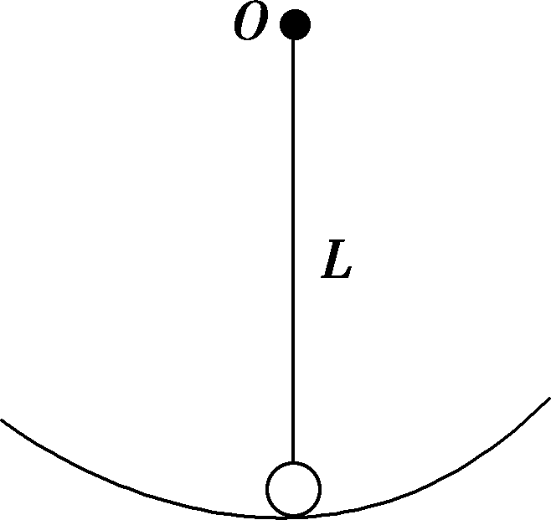
(1)小球在最低点的向心加速度；
(2)小球在最低点所受绳的拉力．
解析：(1)由向心加速度公式得：
a_{n}＝＝16 m/s².
(2)对最低点小球受力分析可知，细绳拉力与重力的合力提供向心力，根据牛顿第二定律可得：
T－mg＝m
代入数值解得：T＝26 N.
答案：(1)16 m/s² (2)26 N
11.如图所示，被长为L的细绳系着的小球A能绕O点在竖直平面内做圆周运动，O点离地面的竖直高度为h＝3L，如果绳受到的拉力等于小球重力的5倍时就会断裂，那么小球运动到最低点的速度多大时，绳恰好断裂？小球以该速度飞出后落地点距O点的水平距离为多少？
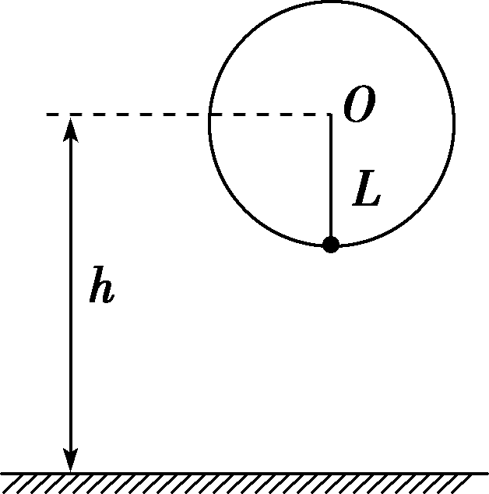

解析：小球在最低点绳恰好断裂时，绳上拉力为
T＝5mg，根据牛顿第二定律得，T－mg＝m
则小球在最低点的速度为v₀＝
小球在最低点细绳恰好断裂后做平抛运动，则
h－L＝gt²
h＝3L
且s＝v₀t
联立解得：s＝4L.
答案： 4L
☆12.如图所示，质量为m的小球置于方形的光滑盒子中，盒子的边长略大于小球的直径．某同学拿着该盒子在竖直平面内以O点为圆心做半径为R的匀速圆周运动，已知重力加速度为g，空气阻力不计，求：
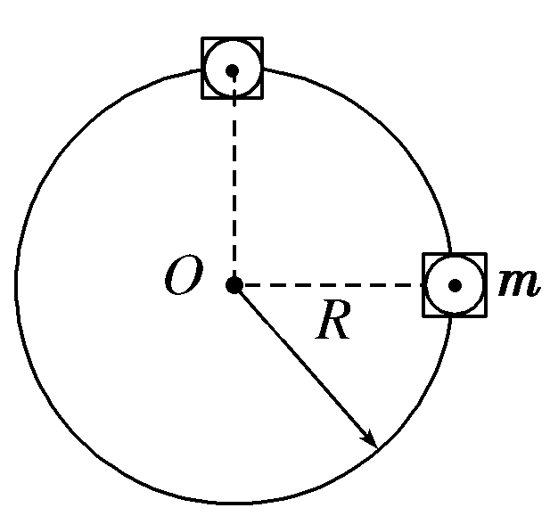
(1)若要使盒子运动到最高点时与小球之间恰好无作用力，则该同学拿着盒子做匀速圆周运动的周期为多少？
(2)若该同学拿着盒子以第(1)问中周期的做匀速圆周运动，则当盒子运动到如图所示位置(球心与O点位于同一水平面上)时，小球对盒子的哪些面有作用力？作用力大小分别为多少？
解析：(1)设盒子的运动周期为T₀.因为在最高点时盒子与小球之间刚好无作用力，因此小球仅受重力作用，由重力提供向心力，根据牛顿运动定律得mg＝mR²
解得T₀＝2π.
(2)此时盒子的运动周期为，则小球的向心加速度为a₀＝R
由第(1)问知T₀＝2π，且T′＝
由上述三式知a₀＝4g
设小球受盒子右侧面的作用力为F，受上侧面的作用力为N，
根据牛顿运动定律知
在水平方向上F＝ma₀
即F＝4mg
在竖直方向上N＋mg＝0
即N＝－mg
因为F为正值、N为负值，所以小球对盒子的右侧面和下侧面有作用力，大小分别为4mg和mg.
答案：(1)2π (2)右侧面：4mg 下侧面：mg

